Vývojový kit TinyLab

Aktivita 7.1

*Jak poznáme, na kterou stranu se otáčí rotační enkodér?*

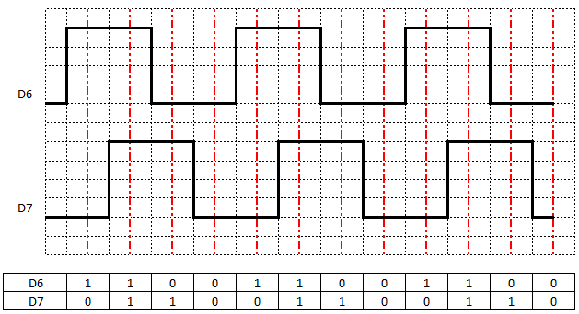

Aktivita 7.1

***Hlídáme hodnotu pinu 6.***

*Pro čtení zleva doprava využijeme jednu barvu (●), pro čtení opačným směrem barvu druhou (●).*

*1. Do řádku* **změna** *označ pole, kde dojde ke změně hodnoty pinu 6 (z hodnoty 0 na hodnotu 1).*

*2. Do řádku* **vpravo** *označ pole:*

* *kde dojde ke změně hodnoty pinu 6*
* *a zároveň je hodnota pinu 6 rovna 1*
* *a zároveň je hodnota pinu 7 rovna 0.*

*Čti zprava doleva!*

*3. Do řádku* **vlevo** *označ pole:*

* *kde dojde ke změně hodnoty pinu 6*
* *a zároveň je hodnota pinu 6 rovna 1*
* *a zároveň je hodnota pinu 7 rovna 1.*

|  |  |  |  |  |  |  |  |  |  |  |  |  |  |  |  |  |  |  |  |
| --- | --- | --- | --- | --- | --- | --- | --- | --- | --- | --- | --- | --- | --- | --- | --- | --- | --- | --- | --- |
| změna | |  | *●* |  |  | *●* |  |  |  |  |  |  |  |  |  |  |  |  |  |
| vpravo | |  |  |  |  |  |  |  |  |  |  |  |  |  |  |  |  |  |  |
| vlevo | |  |  |  |  |  |  |  |  |  |  |  |  |  |  |  |  |  |  |
| krok | | *1* | *2* | *3* | *4* | *5* | *6* | *7* | *8* | *9* | *10* | *11* | *12* | *13* | *14* | *15* | *16* | *17* | *18* |
| pin | **D6** | 1 | 1 | 0 | 0 | 1 | 1 | 0 | 0 | 1 | 1 | 0 | 0 | 1 | 1 | 0 | 0 | 1 | 1 |
| pin | **D7** | 0 | 1 | 1 | 0 | 0 | 1 | 1 | 0 | 0 | 1 | 1 | 0 | 0 | 1 | 1 | 0 | 0 | 1 |

***Takto poznáme rotační pohyb doprava a doleva.***